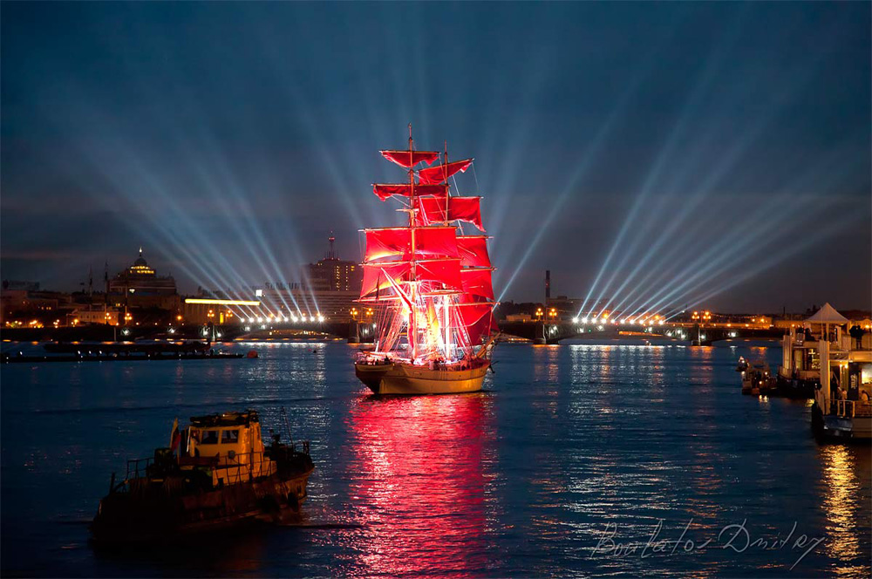 |  | Алые паруса,  праздник выпускников  Тур 5 дней / 4 ночи  (3 дня / 2 ночи в Санкт – Петербурге)  18.06.15 - 22.06.15
1 ДЕНЬ  ЧЕТВЕРГ  18.06.15 | Отправления (сбор группы за 20 минут до указанного времени отправления). 10:00 Муром, гостиница "Русь"→12:00 Павлово, авт-ция →13:00 Богородск, авт-ция→12:00 Заволжье (ТЦ "Европа)→12:30 Балахна (автостанция)→14:00 Н.Новгород, площадь Ленина, пам-к Ленину→15:00 Дзержинск, Северные ворота→15:30 Гороховец, авт-ция→16:30 Вязники, автовокзал→18:00 Владимир, ж/д вокзал, памятник Паровозу.
2 ДЕНЬ  ПЯТНИЦА  19.06.15 | 08:00 Ориентировочное прибытие в Санкт-Петербург. Завтрак. Размещение в гостинице. Время для отдыха.  Загородная экскурсия в город Петергоф. Прогулка по Петергофскому нижнему парку фонтанов. Путевая экскурсия «Загородная жизнь царской семьи». Летом императорская семья любила выезжать из города и все официальные приемы и развлечения переносились в ближайшие пригороды. О том, чем жила царская семья в период белых ночей вы узнаете в ходе трассовой экскурсии в Петергоф. Возвращение в гостиницу. Время для отдыха. 21.00 - 23.00 - сбор выпускников и их гостей на Дворцовой площади. 23.00 - Начало театрализованного пролога на Дворцовой площади. 23.20 - Концертная программа «Алые паруса». !!! ВНИМАНИЕ!!! Пригласительные билеты на Дворцовую площадь распространяются бесплатно ТОЛЬКО среди выпускников Санкт-Петербурга! Для НЕВЫПУСКНИКОВ существует площадка на стрелке Васильевского острова, куда вход бесплатный. 01:40 Фееричное пиротехническое шоу на Неве между Троицким, Дворцовым и Биржевым мостами.03:00 - 04:00 Прибытие в гостиницу.
3 ДЕНЬ  СУББОТА  20.06.15 | Завтрак. Обзорная экскурсия «Неповторимый Санкт-Петербург». Во время обзорной экскурсии вы узнаете 300-летнюю историю города на Неве. Насладитесь просторами и красотой Стрелки Васильевского острова, Дворцовой площади, Исаакиевской и Сенатской площадями, прогуляетесь по тенистым аллеям Летнего сада, узнаете историю Петропавловской крепости по территории которой пройдет пешеходная экскурсия, побываете в уникальном месте «Петербург в миниатюре», где можно увидеть самые известные достопримечательности города, выполненные в уменьшенном виде. Знакомясь с Невским проспектом, сможете зайти в главный собор города - Казанский, где похоронен М.И.Кутузов.Увидите дворцы петербургской знати, первый музей России - Кунсткамеру, Михайловский замок, первую городскую постройку – маленький Домик Петра Первого и многое другое.  Экскурсия в Михайловский замок - самый загадочный замок Петербурга, который строился для императора Павла I, где он предполагал разместить свою резиденцию. Но именно в этом замке ему было суждено прожить 40 дней, как и предсказала ему святая прорицательница Ксения. Говорят, что его призрак до сих пор ходит в стенах замка... Возвращение в гостиницу. Свободное время.
4 ДЕНЬ  ВОСКРЕ-СЕНЬЕ  21.06.15 | Завтрак. Освобождение номеров. Выезд из гостиницы. Загородная автобусная экскурсия «Императорская Царскосельская дорога». Вы посетите Царское Село, которое почти 300 лет являлось летней резиденцией династии Романовых. Экскурсия в Александровский дворец. У Вас будет уникальная возможность увидеть не только парадные залы, но и жилые комнаты семьи последнего русского императора Николая II. Именно в этом дворце семья царя была арестована 1 августа 1917 года и отправлена в ссылку в Тобольск. У Вас будет возможность полюбоваться Белой Башней, стилизованной под рыцарский замок и расположенной в живописном парке недалеко от дворца. Отъезд.
5 ДЕНЬ (ПОНЕДЕЛЬНИК) - 22.06.15. ПРИБЫТИЕ.
Стоимость тура на 1 чел.,руб.
гостиница «Лебедушка» | взрослый | студент, пенсионер | школьник  осн. место / доп. место
базовое питание | завтраки | завтраки | завтраки
2-х, 3-х местный номер с удобствами | 8700 | 8700 | 8200 / 7700
Одноместный номер с удобствами | 9700 | 9700 | 9200 / 8700
гостиница «Северная» | взрослый | студент, пенсионер |  | школьник  осн. место / доп. место
базовое питание | завтраки | завтраки |  | завтраки
2-х, 3-х местный номер квартирного типа | 8500 | 8500 |  | 8000 / 7500
Одноместный номер с удобствами | 9500 | 9500 |  | 9000 / 8500
В стоимость входит: проезд автобусом туристического класса, страховка от ДТП; чай, кофе по маршруту, проживание в номерах выбранной категории, питание: 3 завтрака, экскурсионное обслуживание, входные билеты в музеи (по программе).

